機車危險感知主題腳本文案或自製影片徵選競賽須知
- 活動名稱：機車危險感知主題腳本文案或自製影片徵選競賽
- 主辦單位：交通部公路總局臺北區監理所
- 活動期間：108年8月1日至11月30日止
- 參加資格：不限身分，凡關心機車行車安全者，皆可參加。
- 遴選件數及獎金：機車危險感知主題腳本文案遴選10件佳作，每件獎金新台幣2,000元，機車危險感知主題自製影片遴選5部佳作，每部獎金新台幣20,000元。
- 繳件方式：
- 電子郵件送件至( mhpep@thb.gov.tw )11月30日止。
- 郵寄至新北市樹林區中正路248巷7號(臺北區監理所駕管科收)，至11月30日以郵戳日為主。
- 繳件內容：參加機車危險感知主題腳本文案徵稿者，應檢附參賽表單共7紙，參加機車危險感知主題自製影片徵稿者，應檢附參賽表單共7紙及影片1部。
- 活動須知：
- 影片製作方式：影片內容以本機車騎士前方視角為主，呈現騎乘機車所遭遇之情境，得以平板電腦、手機、相機、攝影機等器材所拍攝，符合徵件規格之作品均可投稿。
- 影片規格及內容：影片規格MP4，解析度1280*720dpi以上，影片長度30秒，呈現1個危險感知點，影片內不得有本機車違規情形及路邊違規停車或其他違規情形，全程不需配樂及對話。
- 評選標準：主題表現性 (符合機車危險感知主題)佔50%、影片清晰程度佔30%及本身機車騎士無違規態、路邉環境無違規停車或其他違規態樣佔20%，總分100分。
- 自製影片應為原創作品，不得仿冒、抄襲、或侵害他人權利；違反者，取消參賽及獲獎資格，並不發給或追回其領取之獎金，若有侵害他人權利等法律責任，概由參賽者自行負責。主辦單位對活動相關規定、日期保有修改與最終解釋權，如有未盡事宜，主辦單位得視實際狀況酌情修改，公告於競賽官網，不另以書面通知。
- 請遵守競賽規則及作品投遞時程，請勿於收件截止日後繳件，逾期之作品概不列入參選亦不退還。
- 參賽作品不得包含可能損害競賽官網和影響比賽進行的病毒、毀損的檔案、木馬或其他任何惡意程式。
- 未入選作品不另行通知或退還報名資料，請自行備份留存。
- 入選者及其作品義務：入選作品必須公開展示於本次競賽之各項公開展示活動，若有公開展示活動，入選者須出席作品公開展示活動及頒獎典禮。若因故不克前往，應派請代理人出席。無故缺席者，視同放棄領獎資格。
- 競賽獎金依稅法相關規定辦理申報及扣繳事宜。
- 本活動如有未盡事宜，主辦機關保留修改活動辦法之權益，並公布於本網站。
- 競賽腳本文字及影片如未達參賽標準，獎項從缺。
- 如有任何問題請隨時來信「機車危險感知主題」徵選競賽：mhpep@thb.gov.tw。

參賽表單1：腳本文案-15個分類
- 請依下表15個分類中擇一設計機車危險感知主題，填寫主題、道路類型、時段及天候條件等欄位。
依據 | 分類 | 危險感知主題 | 道路類型  □路段中  □交岔路口  □山區道路 | 時段及天候條件  □白天或□夜間  □晴天或□雨天
機車肇事原因 | 1.未依規定讓車
機車肇事原因 | 2.轉彎(向)不當
機車肇事原因 | 3.未保持安全距離、間隔
機車肇事原因 | 4.違反號誌、標誌管制
機車肇事原因 | 5.起步時未注意其他車(人)安全
防禦駕駛 | 6.注意車前狀況
防禦駕駛 | 7.行駛中注意其他車(人、動物)安全
防禦駕駛 | 8.彎道
防禦駕駛 | 9.注意其他車煞車、倒車或迴車
防禦駕駛 | 10.視線遮蔽
防禦駕駛 | 11.道路施工區域及道路縮減
交通部宣導政策 | 12.機車兩段式左轉
交通部宣導政策 | 13.遠離大型車注意視野死角
機車特性 | 14.路面落差
機車特性 | 15.單手騎車

(範本)參賽表單1：腳本文案-15個分類
- 請依下表15個分類中擇一設計機車危險感知主題及道路類型時段及天候條件等欄位。
依據 | 分類 | 危險感知主題 | 道路類型  □路段中  □交岔路口  □山區道路 | 時段及天候條件  □白天或□夜間  □晴天或□雨天
機車肇事原因 | 1.未依規定讓車
機車肇事原因 | 2.轉彎(向)不當
機車肇事原因 | 3.未保持安全距離、間隔
機車肇事原因 | 4.違反號誌、標誌管制 | 交岔路口橫向車輛闖紅燈 | 交岔路口 | 夜間及晴天
機車肇事原因 | 5.起步時未注意其他車(人)安全
防禦駕駛 | 6.注意車前狀況
防禦駕駛 | 7.行駛中注意其他車(人、動物)安全
防禦駕駛 | 8.彎道
防禦駕駛 | 9.注意其他車剎車倒車或迴車
防禦駕駛 | 10.視線遮蔽
防禦駕駛 | 11.道路施工區域及道路縮減
交通部宣導政策 | 12.機車兩段式左轉
交通部宣導政策 | 13.遠離大型車注意視野死角
機車特性 | 14.路面落差
機車特性 | 15.單手騎車

參賽表單2：腳本文案-主題內容
- 依據：
- 分類：
- 危險感知主題：
- 情境設定：
- 事件：______________________________________________
______________________________________________
______________________________________________
______________________________________________
- 時段及天候條件：
- 建議拍攝路段：
- 情境模擬俯視圖：

(範本) 參賽表單2：腳本文案-主題內容
- 依據：機車肇事原因
- 分類：違反號誌、標誌管制
- 危險感知主題：交岔路口橫向車輛闖紅燈
- 情境設定：機車行駛在市區道路之外側車道
- 事件：機車以時速40公里行駛在市區道路之外側車道，前方交岔路口交通號誌為綠燈，橫向路口為紅燈，但左側路口汽車接近路口仍未減速而超越停止線，本機車察覺到汽車闖紅燈，減速因應。
- 時段及天候條件：夜間、晴天
- 互動之人車物件：汽車
- 建議拍攝路段：○○○路口
- 情境模擬俯視圖：
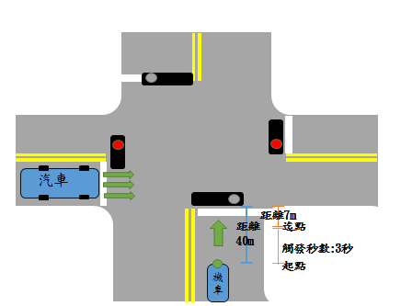

參賽表單3：腳本文案-時間軸內容

危險感知主題：○○○○○○○○○○○
時間軸
畫面敘述
危險點
機車距離
得分區

(範本) 參賽表單3：腳本文案-時間軸腳本

危險感知主題：交岔路口橫向車輛闖紅燈
時間軸 | 0~12(S) | 13~14(S) | 15~18(S) | 19~25(S) | 26~30(S)
畫面敘述 | 機車騎士以時速40公里，行駛在雙線外側車道 | 前方路口號誌為綠燈 | 騎士在接近交岔路口前，發現左側有汽車闖紅燈 | 騎士察覺汽車動態，所以減慢車速，待汽車通過路口繼續行駛 | 機車騎士以時速40公里，行駛在雙線外側車道
危險點 |  |  | 汽車超越停止線
機車距離 |  |  | 機車距離路口約40M
得分區 |  |  | 危險感知區間3秒

參賽表單4：危險感知思維
- 本情境機車危險感知思維
○○○○○○○○○○○○○○○○○○○○○○○○○○○○○○○○○○○○○○○○○○○○○○○○○○○○○○○○○○○○○○○○○○○○○○○○○○○○○○○○○○○○○(100-150字數)
- 操作要領
○○○○○○○○○○○○○○○○○○○○○○○○○○○○○○○○○○○○○○○○○○○○○○○○○○○○○○○○○○○○○○○○○○○○○○○○○○○○○○○○○○○○○(100-150字數)
提供一張與主題相關之圖片(例如：宣導海報)並提供出處及連結點

參考資料：
(範本) 參賽表單4：危險感知思維
- 本情境機車危險感知思維：交岔路口橫向車輛闖紅燈
機車騎士行經路口時，一定要特別小心其他車輛動態，即使自己是綠燈直行，仍要觀察橫向來車之企圖，例如：未減速且超越停止線，很可能是未遵守標誌、標線規定而闖紅燈，本車騎士除了提前減速因應之外，要了解汽車駕駛人會因右前方車身A柱視線死角而無法完全看清附近車況，進而發生事故！切莫認為別人一定看得到你喔！
- 操作要領
機車騎士除遵守交通規則外，還必須對自己所處的交通環境保持敏銳的觀察力，並養成觀察習慣。
機車騎士接近路口範圍時，要謹記口訣「慢、看、停」，要注意對向來車及橫向來車動態，藉由左右擺頭察看，減速慢行並做隨時停車之準備。
行經路口時，機車騎士要有預防別人不小心，要預留橫向來車可能闖紅燈，若本機車未減速，則有發生碰撞之可能。
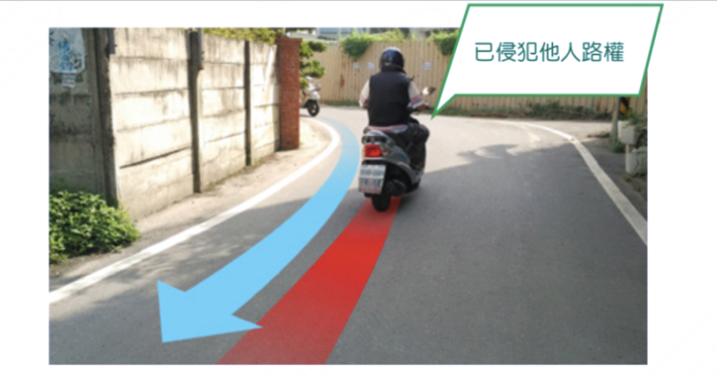

參考資料：
https://www.artc.org.tw/upfiles/ADUpload/information/tw_media_files_592308054.pdf

參賽表單5：危險感知思維
主題：
情境規劃：
依據：
分類：
危險感知情境：
1天候：
2時段：
3道路型態：
4情境設定：
5起點：
6迄點：
危險感知思維：

情境模擬俯視圖

(範本)參賽表單5：危險感知思維
主題：交岔路口橫向車輛闖紅燈
情境規劃：
依據：機車肇事原因
分類：違反號誌、標誌管制
危險感知情境：
1. 天候: 晴天。
2. 時段: 夜間。
3. 道路型態:市區道路。
4. 情境設定：機車時速40公里，汽車時速50公里並闖紅燈，事件:前方路口直行號誌為綠燈，橫向路口為紅燈，但左側路口車輛至路口仍未減速，並闖越停止線續進。
5. 起點：機車距離停止線前約40公尺處。
6. 迄點：車輛已闖越停止線並續進至道路中心。
7.觸發限定秒數設定3秒。
危險感知思維：
1.機車騎士行經交岔路口，宜時時掌握前方路況並多注意前方車況，要小心別人可能闖紅燈。
2.本影片情境為機車行駛在雙線之外側車道，發現左側汽車未減速，超越停止線而闖紅燈，機車騎士要提高警覺保持安全距離，避免發生碰撞。
3.依據道路交通安全規則第90條駕駛人駕駛汽車，除應遵守道路交通標誌、標
線、號誌之指示。

情境模擬俯視圖

參賽表單6：個資提供同意書
個資提供同意書
(請詳閱並勾選 了解後，再報名)
□本人同意提供個人資料，並了解交通部公路總局蒐集、處理、利用個人資料僅使用「機車危險感知主題腳本文案或自製影片」徵選競賽、公布入選作品及扣繳所得稅等相關後續執行作業，知道主辦單位將依「個人資料保護法」確保我個人資料於本活動使用，不外洩。我並知道我可依「個人資料保護法」，保留我個人資料的刪除權，如未得獎或個人資料使用目的消失，將可要求主辦單位請求製給複製本、閱覽查詢、補充或更正以及請求停止蒐集、處理、利用或刪除。參賽人同意作品入選時授權主辦單位公布「姓名」於活動網站，日後不限地域、次數、時間無償利用，若參賽人不同意，主辦單位保有取消其參與本活動及入選資格的權利。

個人資料提供主辦單位使用簽收證明書
本人已清楚瞭解上開告知內容及貴局蒐集、處理、利用本人個人資料之目的及用途。本人並依據個人資料保護法第七條第一項規定同意提供本人資料予貴局為上開特定目的範圍內之蒐集、處理及利用。

參賽者(代表人)： (簽章)
身分證字號：
出生： 年 月 日
戶籍地址：
連絡電話：

法定代理人：
身分證字號： (簽章)
※未滿18歲者需請法定代理人親簽
中 華 民 國 年 月 日
參賽表單7：
交通部公路總局
「機車危險感知主題腳本文案或自製影片」徵選競賽
著作權轉讓同意書
本人 參與交通部公路總局「機車危險感知主題腳本文案或自製影片」徵選競賽，經入選，本人同意將該入選作品之著作財產權歸屬交通部公路總局。
本入選作品同意交通部享有公布、發行、上傳Facebook、YouTube及其他網路平台等使用之權利，本人無異議。
入選作品如有抄襲他人或有妨害他人著作權者，除自負應有法律責任外，一經查覺本人同意主辦單位取消得獎資格，如已發給獎狀及獎金，本人願歸還所領獎狀及獎金。

著作權人(代表人)： (簽章)
身分證字號：
戶籍地址：
法定代理人：
身分證字號：
※未滿18歲者需請法定代理人親簽

此致
交通部公路總局

中 華 民 國 年 月 日

